天主教道明高級中學第104學年第一學期第二次月考三年級地球科學試題
一、單選題：
- 地球上各類水的型態中，淡水水體所佔的比例排列何者正確？(A)河水＞地下水＞冰川 (B)地下水＞河水＞冰川 (C)冰川＞河水＞地下水 (D)冰川＞地下水＞河水
- (甲)地球上的淡水資源中地下水就佔約90%；(乙)全球海水中鹽類氯化鎂最多；(丙)死海因溫度高，蒸發旺盛，故為鹽度最高的海洋；(丁)臺灣雨量分布均勻，不須擔心缺水；(戊)南極大陸的冰川是全球最多的。上述哪些正確？ (A)甲乙丁 (B)乙丙 (C)丙丁戊 (D)甲戊
- 地球上人類可以直接取用的淡水，以下列哪一種最多？ (A)地下水 (B)雨水 (C)冰 (D)水氣
- 地球表面有四分之三被水覆蓋，為什麼人類仍需珍惜水資源？ (A)可用的淡水資源只占極小部分 (B)海水雖然多還是會被人類用光 (C)水會不斷的蒸發到外太空中 (D)因為溫室效應將導致缺水
- 附圖為地層剖面示意圖，圖中的岩層皆具有透水性，虛線為地下水位面。今鑿一口深井，則井水面將位於井中何處？ (A)甲 (B)乙 (C)丙 (D)丁
- (甲)地層下陷；(乙)海水倒灌；(丙)土質鹽化；(丁)岩漿噴發。以上哪些情形是長期抽地下水所可能帶來的災害？ (A)甲乙丙 (B)甲丙丁 (C)甲乙丁 (D)乙丙丁
- 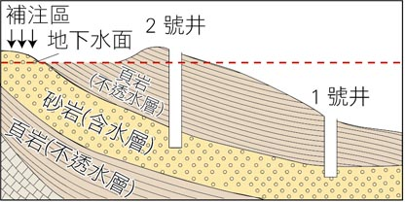冬天時南部極少下雨，曾文溪的水量沒有夏天多，可是仍然有水在流，請問這些水是從哪裡來的呢？(A)平地沒下雨，可是山頭上細雨不斷 (B)海水倒流補充河水 (C)地下滲出的岩漿水 (D)下雨時，滲入地下的地下水
- 附圖是地下水層的剖面圖，下列敘述何者錯誤？
(A)2號井口比地下水面高，為普通水井 (B)下到地面的雨水均可滲透至砂岩中 (C)圖中的地下水面是指砂岩中地下水面的高度 (D)1號井口比地下水面低，為自流井
- 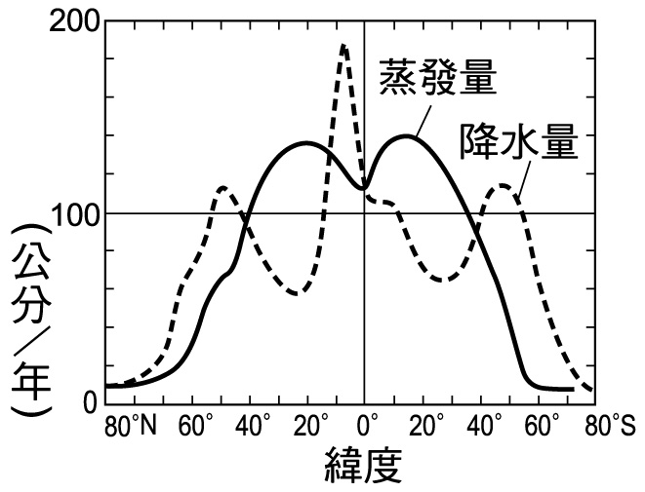附圖為海水表層蒸發量、降水量與緯度的關係，由圖判斷下列何處的鹽度最高？
(A)北半球高緯度地區 (B)南半球高緯度地區 (C)赤道附近 (D)副熱帶地區
- 海床上的沉積物經過膠結固化不會變成： (A)石灰岩 (B)頁岩 (C)砂岩 (D)花岡岩
- 將岩石分為三大類是依據岩石的： (A)形成過程 (B)顆粒大小 (C)化學成分 (D)內含礦物的多寡
- 下列何者為火成岩？ (A)大理岩 (B)礫岩 (C)花岡片麻岩 (D)玄武岩
- 由岩漿冷卻所形成的火成岩中，可能在地下深處結晶，也可能在地表附近結晶，關於在地下深處冷卻結晶的岩石，下列敘述何者正確？(A)金門屬於這種岩石所組成 (B)結晶顆粒較為細小 (C)結晶時間較為迅速 (D)會形成大理岩
- (甲)澎湖群島；(乙)金門；(丙)馬祖；(丁)蘭嶼；(戊)綠島；(己)龜山島；(庚)小琉球。以上各島嶼中，有安山岩產出的地點共有幾個？ (A)2 (B)3 (C)4 (D)5
- 下列何者不是在「地下深處形成」的火成岩結構上的特色？ (A)岩漿冷卻凝固成岩石的時間較長 (B)礦物結晶的顆粒較大 (C)礦物晶行較完整 (D)岩石中常有生物的遺骸
- 早期，臺灣南部原住民使用板岩蓋成石板屋，請問板岩是由何種岩石變質而形成的？
(A)礫岩 (B)砂岩 (C)頁岩 (D)石灰岩
- 下列關於石灰岩、沉積岩及變質岩的比較，何者正確？
(A)數量最多的是變質岩 (B)沉積岩容易在地表產生，故數量最多 (C)火成岩的數量最少，但卻是地表最多的岩石 (D)化石多半在沉積岩中發現
- 承晰、力宏、耕佑暑假時安排了一趟臺灣地質之旅，行程依序為臺灣陽明山→花蓮太魯閣→恆春鵝鑾鼻，則他依序可觀察到何種地質或地形景觀？ (A)大理岩峽谷地形→珊瑚礁石灰岩→安山岩火山地形 (B)臺地地形→安山岩火山地形→盆地地形 (C)盆地地形→安山岩火山地形→大理岩峽谷地形 (D)安山岩火山地形→大理岩峽谷地形→珊瑚礁石灰岩
- 下列何者礦物呈無色或白色，菱形體，成分是碳酸鈣。遇稀鹽酸會產生二氧化碳氣體?
(A)長石 (B)石英 (C)雲母 (D)方解石
- 沉積岩是地表最常見的岩石，依沉積物顆粒由大而小可分為? (A)礫岩＞砂岩＞頁岩 (B)頁岩＞砂岩＞礫岩 (C)礫岩＞頁岩＞砂岩 (D)砂岩＞礫岩＞頁岩
- 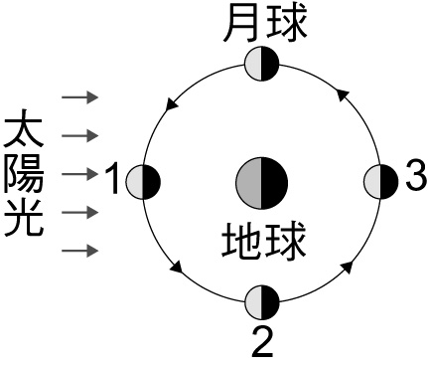中秋節晚上12點時，我們應朝哪個方向來賞月？
(A)東方地平線 (B)東方仰角30度 (C)東方仰角60度 (D)天頂
- 試問月球在如附圖1→2→3的移動過程中，月相變化應為何？
(A)新月→上弦月→滿月 (B)下弦月→新月→上弦月 (C)上弦月→滿月→下弦月 (D)滿月→下弦月→新月
- 附圖為月相變化圖，下列敘述何者錯誤？
(A)甲處的月亮不易看見 (B)丙處的月相為滿月 (C)乙處的月亮為西半邊亮 (D)丁處的月亮，黃昏時在中天附近
- 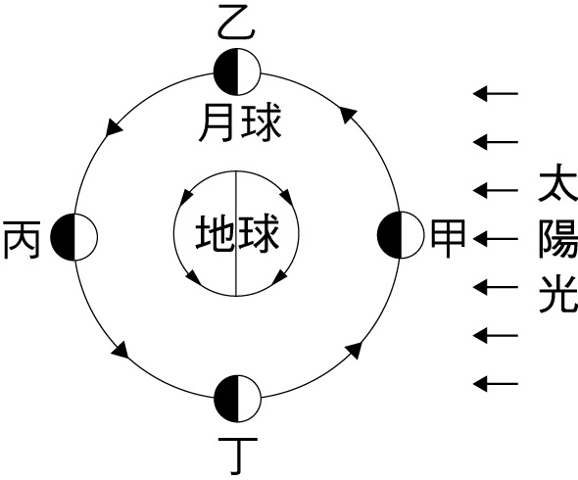地球、月球與太陽的相對位置如附圖，當月球位於圖中哪一點時，在地球上可以看到半影月蝕？
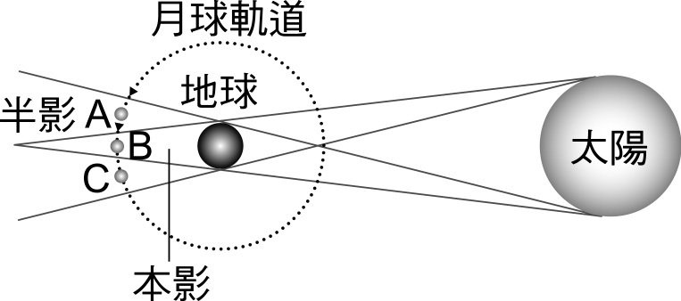
(A)A (B)B (C)A或C (D)上述三點都看不到月偏食
- 若今天是農曆六月初六，參考附圖預測明晚的月亮，則下列敘述何者錯誤？(A)今晚的月相近似上弦月 (B)今晚月球的東半部為受光面 (C)明晚月球的西半部為受光面 (D)子夜時，月亮在西方地平線
- 「太陽下山，月亮升起」這一句話，指的是下列哪一天的月亮？ (A)每一天的月亮都是如此 (B)農曆初一的月亮 (C)農曆十五的月亮 (D)農曆二十二的月亮
- 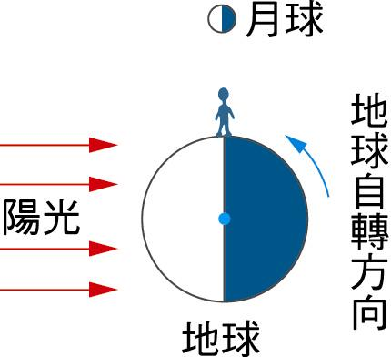假若某人於農曆十五日晚上12：00時，觀察發現月亮正於頭頂上方，則經過二小時後，此時月亮位置的仰角為何？ (A)30° (B)40° (C)50° (D)60°
- 附圖為陽光照射地球示意圖，此時有關人所在位置的時間及月相的敘述，下列何者正確？ (A)此時為中午，月相為上弦月 (B)此時為黃昏，月相為下弦月 (C)此時為子夜，月相為上弦月 (D)此時為清晨，月相為下弦月
- 日食發生時，日、地距離為X₁，日、月距離為X₂；月食發生時，日、地距離為X₃，日、月距離為X₄，則下列有關距離長短的比較關係何者正確？(A)X₁＞X₂；X₃＞X₄ (B)X₁＞X₂；X₃＜X₄ (C)X₁＜X₂；X₃＞X₄ (D)X₁＜X₂；X₃＜X₄
- 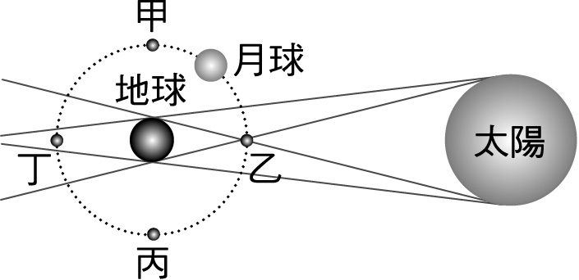附圖為太陽、地球與月亮運行時相對位置的示意圖，當月球運行到下列哪一個位置時，會出現月全食的天文景象？(A)甲 (B)乙 (C)丙 (D)丁
- 關於月的盈虧如附圖，下列敘述何者錯誤？
(A)當月球在乙的位置，黃昏時看到月球在東方 (B)中秋節一定不可能發生日食 (C)每月農曆七日左右，月球的位置在甲，中午以後可看見月球由西方升起 (D)當月球在乙的位置時，才可能發生月食
- 圖(一)為地球與太陽光線相對關係示意圖，地球旁的箭頭表示地球自轉方向，黑點為北極，圓形虛線表示月球繞行地球的軌道，甲、乙分別代表兩個不同時間月球的位置。圖(二)是四種月相的示意圖。若在臺灣的小發某天下午6 時左右於西方地平面附近看到了月亮，則下列何者較能說明當時月球的位置與他所看到的月相？
(A)位置較接近甲，月相類似2 (B)位置較接近乙，月相類似2 (C)位置較接近甲，月相類似4 (D)位置較接近乙，月相類似4
- 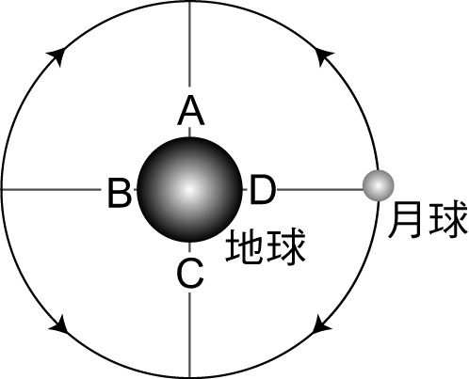住在海邊的人們，發現海水的水位每日有週期性的升降變化。此現象主要是受哪一星體引力的影響？ (A)月球 (B)太陽 (C)火星 (D)金星
- 海水受到太陽和月球的引力影響，使得水位會產生週期性的升降，即稱為潮汐。請從附圖判斷下列選項何者正確？
(A)地球上A與C處的潮水為滿潮 (B)D處此時並不適合做潮間帶生物的觀察 (C)D處現在為滿潮，到下次滿潮需24小時又50分 (D)A與B處現在為滿潮，C與D處則為乾潮
- 附表為1月29日臺灣五個海岸地區的滿潮時刻表。漲潮時，魚群會湧進河口覓食，若想在下午四時到海邊的河口釣魚，不應到哪一個海邊？ (A)梧棲 (B)東石 (C)高雄 (D)淡水
- 下列有關潮汐現象的敘述，何者正確？
(A)太陽引力對潮汐的影響較大 (B)每逢農曆初一或十五日時，潮差特別大 (C)一日之中通常有滿、乾潮各一次 (D)大潮與小潮間的水位差稱為潮差
- 當海水面上升到最高點時稱為滿潮，海水面下降到最低點時稱為乾潮。滿潮與乾潮的高低，與當天日、月、地三者間相對的位置有關。下列哪兩個節日的滿潮線較其他三者為高？ (A)農曆過年、中秋節 (B)端午節、冬至 (C)七夕、重陽節 (D)端午節、中秋節
- 當氣象局發布颱風警報，並預測將下三天的豪大雨，則此時為農曆哪一天，沿海地區最要嚴防海水倒灌？(A)初五 (B)初十 (C)十五 (D)二十
- 澎湖群島上著名的「心形心滬」，是利用潮汐捕魚的裝置。若附表為某一日的潮汐預報單，則漁民何時是去收困在石滬裡的魚的最佳時刻？(A)清晨三點 (B)早上九點 (C)下午四點 (D)晚上十二點半
- 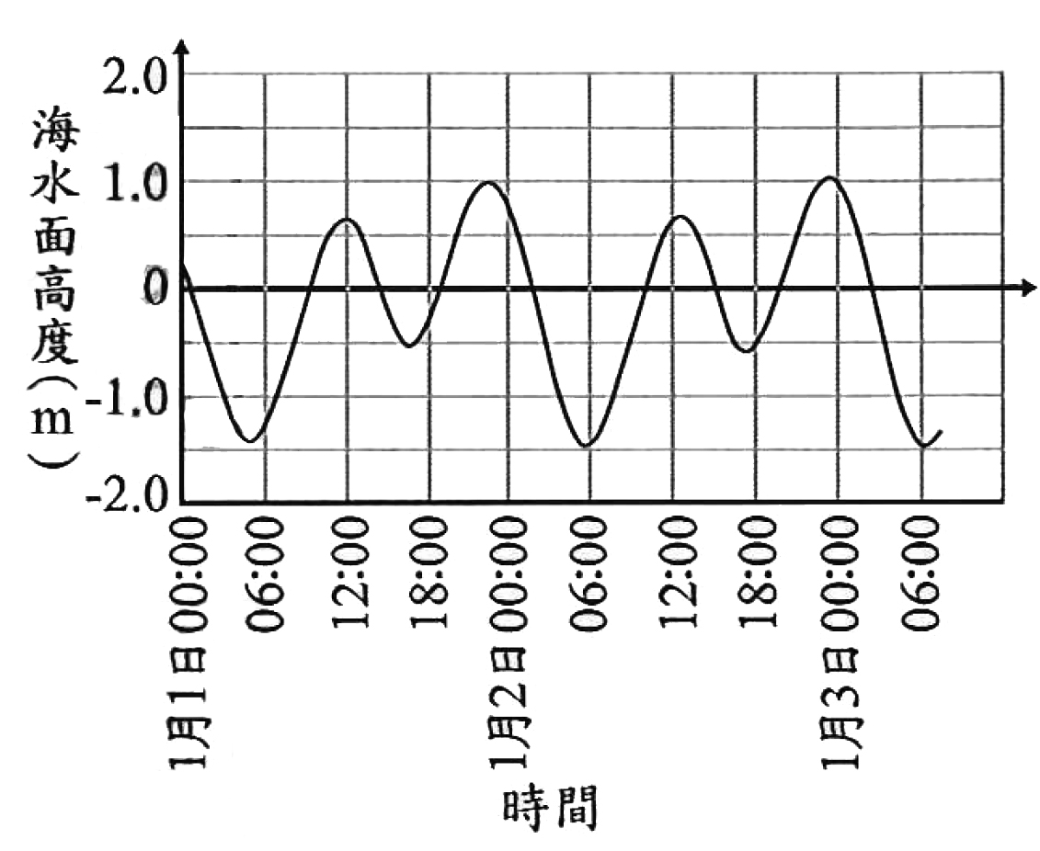小錢在1月3日早上8點發現船卡在某沙洲上不能動，他等到下個滿潮時才把船開走。附圖是當地前兩天的海水面高度隨時間之變化圖，下列何者最接近當天小錢把船開走的時間？
(A)09：30 (B)12：30 (C)16：30 (D)18：30
- 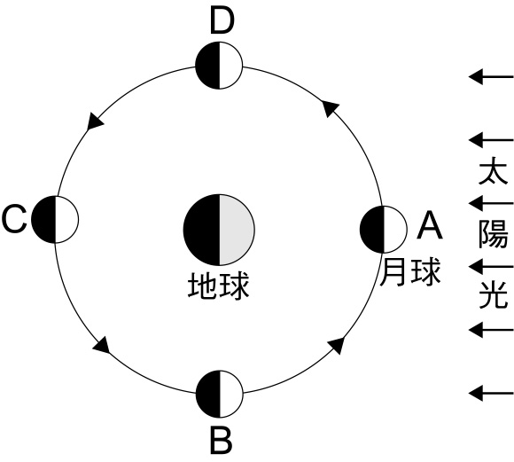當日、地、月之相對位置排列約成一直線時，當天潮汐的水位變化最大，稱為大潮。當颱風侵襲臺灣時若適逢大潮，常常由於潮水高漲而無法迅速將大量雨水排除，造成水患。由下列颱風侵襲臺灣的日期判斷，何者最可能曾遇上大潮？ (A)賀伯颱風，民國 85年7月31日（農曆6月16日） (B)象神颱風，民國 89年10月30日（農曆10月4日） (C)桃芝颱風，民國 90年7月30日（農曆6月10日） (D)康森颱風，民國 93年6月9日（農曆4月22日）
42~44參考附圖日月地三者相對位置示意圖，試回答下列問題：
( )42. 大年初一當天絕對不可能出現下列哪一種天文現象？(A)日食
(B)月食 (C)新月 (D)太陽被烏雲遮蔽。
( )43. 元宵節晚上，志明與春嬌到鹽水看蜂炮，當天月球的位置大約在
圖中的：(A)A位置 (B) B位置 (C) C位置 (D) D位置。
( )44. 七夕情人節，志明與春嬌在公園散步，當天月球的位置大約在圖
中的：(A) A位置 (B) B位置 (C) C位置 (D) D位置。
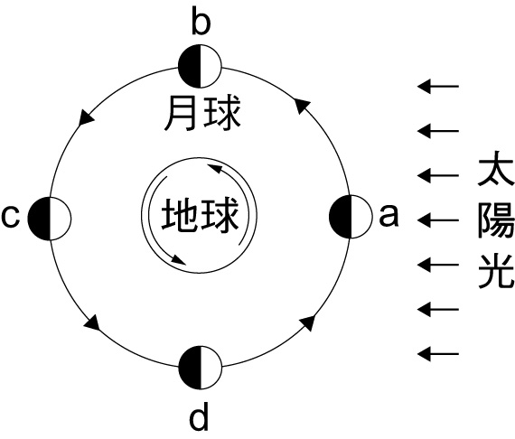45~47「相約柳樹下，月上柳梢頭」是楊欣與嘉容互傳情書，約定七夕情人節（農曆七月七日）見面（註：柳梢頭是指柳樹頂端）。試回答下列問題：
( )45. 請問他們相約見面的時刻最接近下列何時？ (A)下午6點 (B)下
午9點 (C)子夜12點 (D)凌晨3點
( )46. 他們道別時依依不捨，約定一週後「相約柳樹下，月上柳梢
頭」再見一面，請問他們相約見面的時刻最接近下列何時？
(A)下午6點 (B)下午9點 (C)子夜12點 (D)凌晨3點
( )47 .承上題，如附圖所示，該日月球將公轉至哪一位置？ (A) a (B) b (C) c (D) d
48~50如附圖
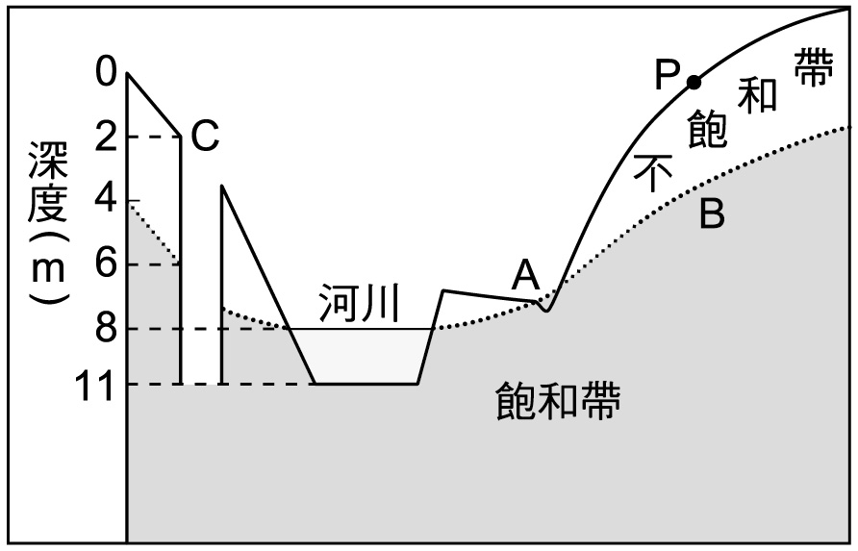( )48. 附圖為某地區的地層剖面圖，圖中的不飽和帶是指土壤或岩石孔隙
中並未充滿水分，還有空氣存在，而飽和帶是指土壤或岩石孔隙
是充滿水的。根據圖中提供井水與地下水分布的資料，請判斷下
列敘述，何者錯誤？ (A) A處會有泉水湧出 (B)河川的水與地下
水之間互不相通 (C)虛線B為地下水面 (D)大雨後，B虛線將會上升
( )49. 根據附圖，若從P點向下鑿井，則關於井水面和地下水面高度的敘述，下列何者正確？
(A)井水面會高於地下水面 (B)井水面會低於地下水面 (C)井水面和地下水面等高
(D)無法比較這兩者高度的差異
( )50. 根據附圖，若在C處開井，則井水面距離井底約有多少公尺？(A) 2 (B) 4 (C) 7 (D) 9

